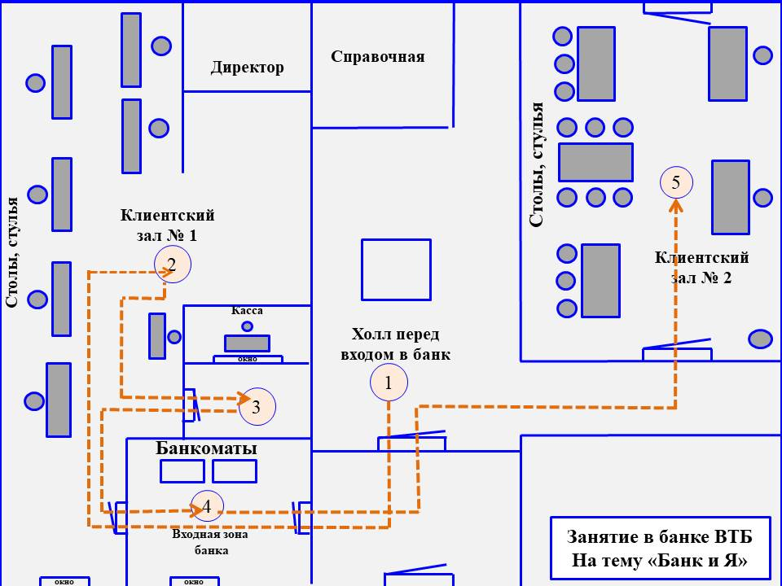
Схема маршрута учебного занятия

